RDE. IES Haría
UT8. Actividad 10

Diseño físico de un aula de informática.

Objetivo
Utilizando el software Dia y una hoja de cálculo crear el diseño y un presupuesto del sistema de cableado estructurado (del subsistema horizontal) para un local de oficinas.

Descripción
En la actividad se adjunta un archivo que incluye el plano base de las oficinas. En una o varias capas nuevas ubicaremos los elementos del SCE.
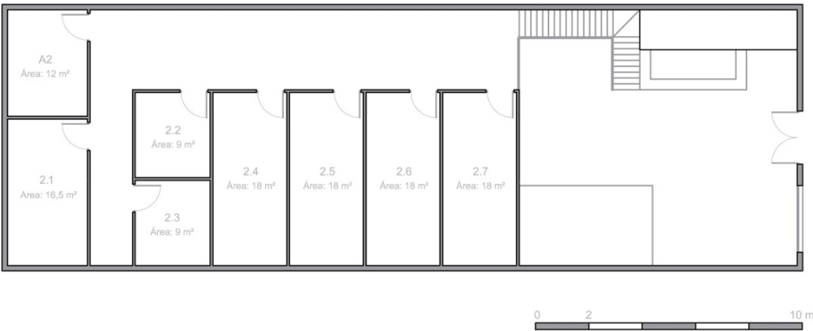
Se tendrá en cuenta los siguiente:
- Cada despacho de mas de 12 m2 incluirá dos áreas de trabajo, los de menos una.
- Se debará incluir en el presupuesto: el número y la longitud de los latiguillos utilizados, el número de rollos de cable, longitud y tipos de canalizaciones, accesorios de las canalizaciones (ángulos, tapas finales, tapajuntas …), el armario de comunicaciones, los elementos a montar en el armario Rack de comunicaciones y las herramientas empleadas para el montaje.
Se adjuntan dos documentos. Uno con el catálogo de una empresa (Simon Connect) y el otro las tarifas de los elementos de ese catálogo. No es obligatorio utilizarlo, se pueden utilizar catálogos o empresas de internet como por ejemplo:
- http://www.tiendacables.com/
- http://www.todopyme.com/
- http://www.cablecom.es/
- http://www.j-tec.org
- http://www.armariosrack.es/.
En este último caso proporciona la página web de dónde has obtenido los artículos.

Tarea
1. Utilizaremos el archivo del software Dia que incluye el plano de la oficina. En una nueva capa incluiremos la mejor distribución de las mesas en las oficinas.
2. Una vez realizado el diseño general tienes que dibujar, en capas diferentes, el lugar por donde van a ir las canalizaciones, donde van a estar las tomas de red y el armario de comunicaciones y en función de ello calcular los metros de canaleta y de cables que necesitas.
El diagrama incluirá también una capa con las medidas que permitan posteriormente calcular la longitud de las canaletas y cable necesarios.
3. El siguiente paso es realizar un presupuesto en la hoja de cálculo que se aporta de modelo. Nos Ayudándoremos del catálogo y tarifas proporcionadas o de sus equivalentes de internet.
La hoja de cálculo debe tener al menos los campos:
1. Descripción del artículo
2. Referencia
3. Cantidad
4. Precio unitario
5. Precio total artículo
Cuando hayas terminado entrega los dos ficheros: el diagrama con el diseño de la red y la hoja de cálculo con el presupuesto.

Nota: El catalogo que se adjunta con la actividad no incluye el precio de los armarios rack. Se utilizarán los siguientes precios:

Descripción artículo | Referencia | Precio unitario
Armario rack 6U altura | RKA1906A4F | 223€
Armario rack 9U altura | RKA1909A4F | 305€
Armario rack 12U altura | RKA1912A4F | 368€
Armario rack 15U altura | RKA1915A4F | 455€

Referencias de materiales a utilizar a la hora de diseñar el aula

Configuración Armario RACK

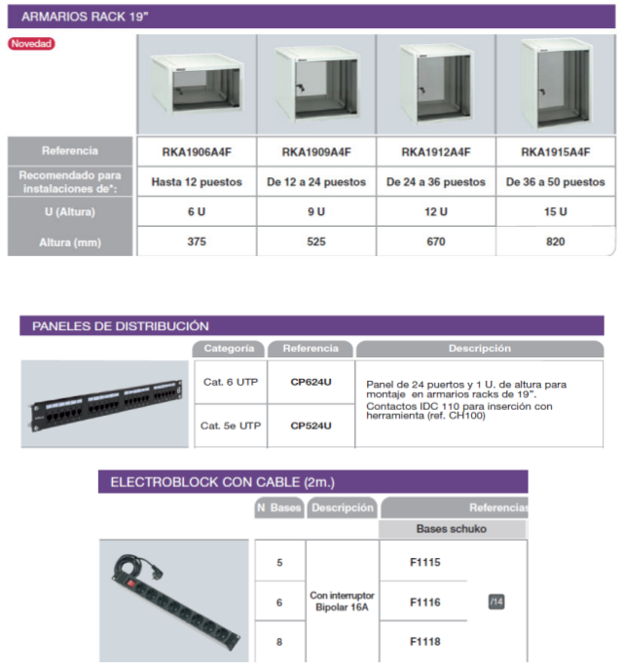
Herramientas
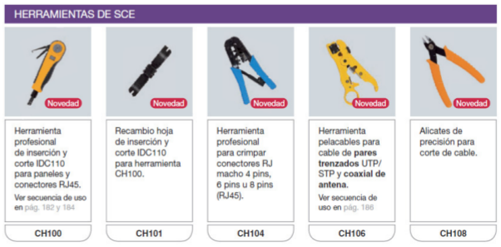

Conectores

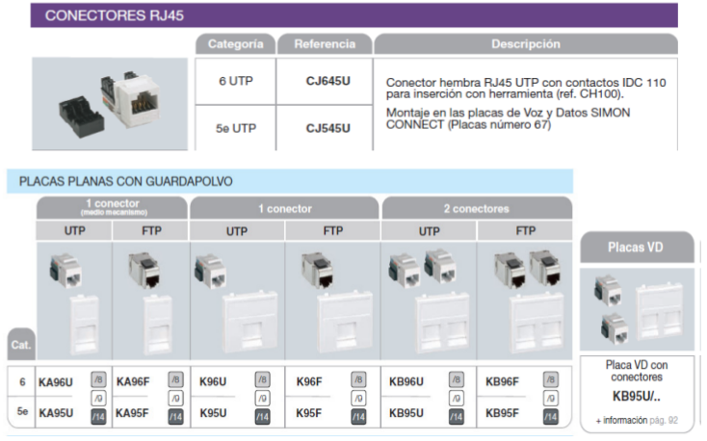
Cableado
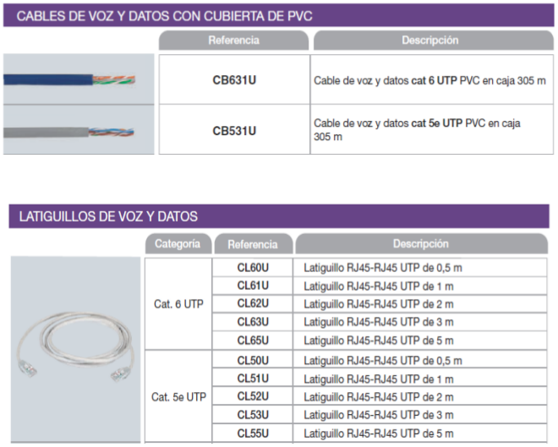

Canalizaciones
